法一 个人直接APP申请（推荐）
- 打开支付宝APP搜索“蚂蚁金服商家平台”点击进入

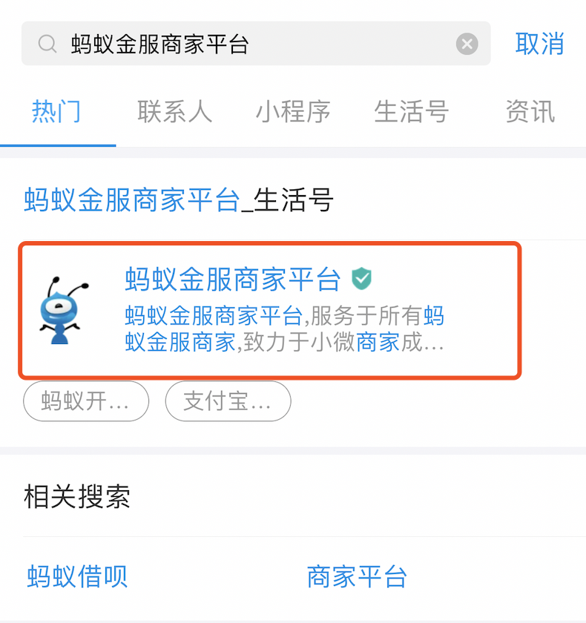

- 点击右上方开通支付图标

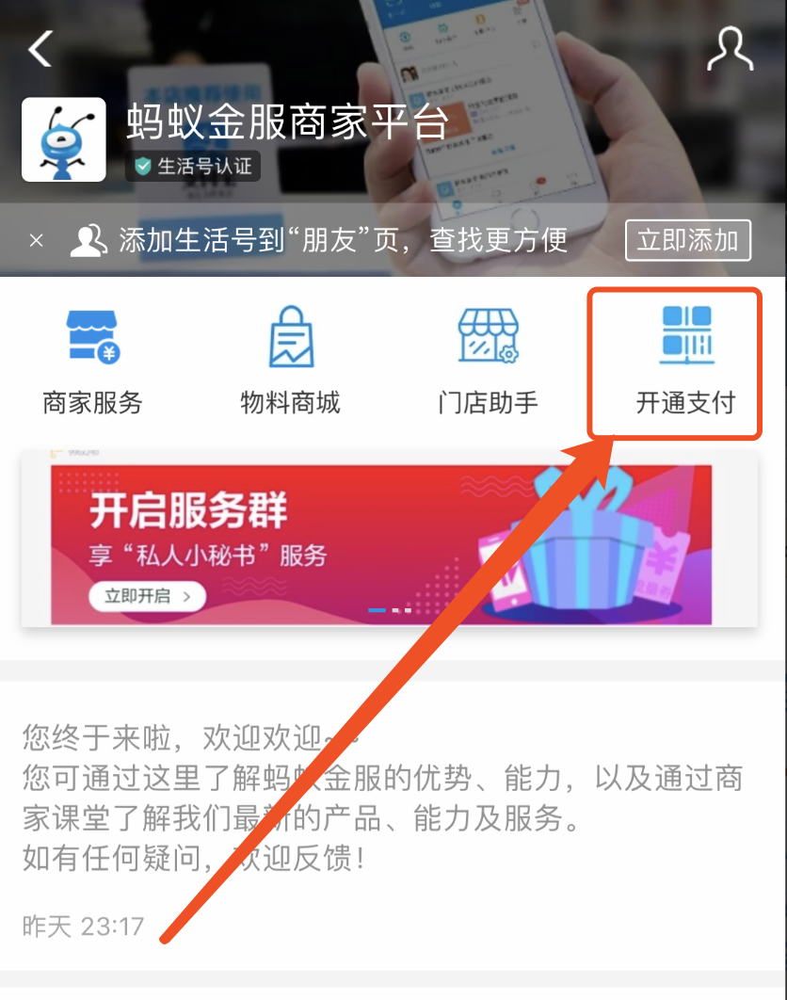

- 点击立即签约

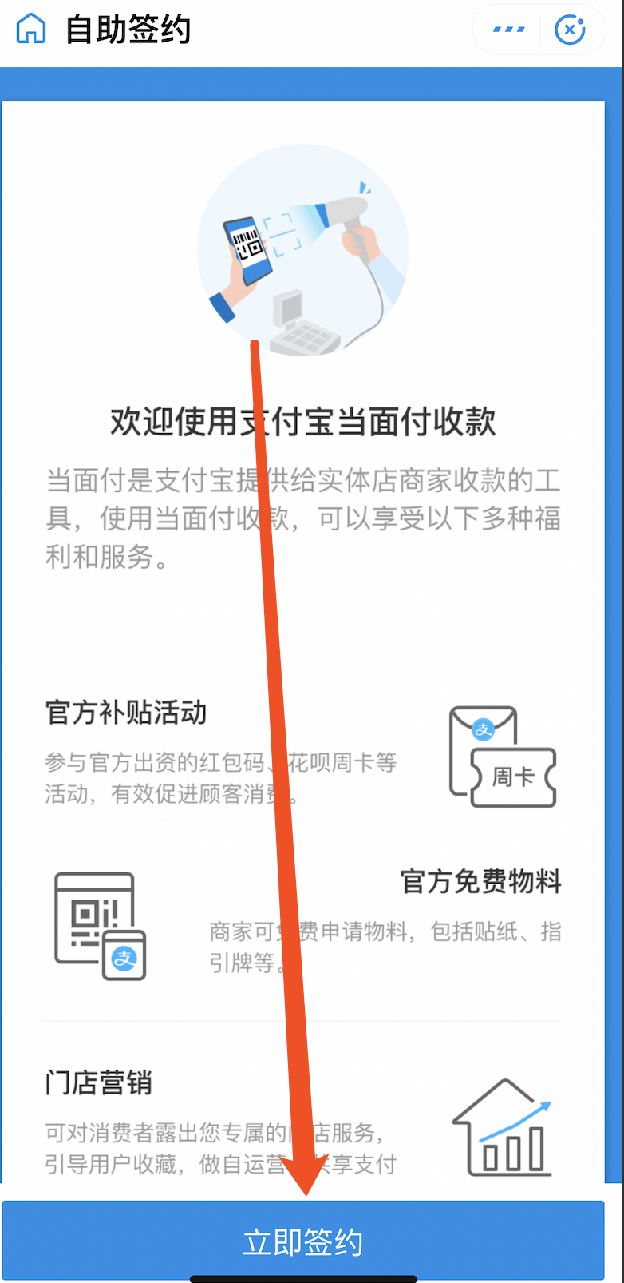
- 填写信息 门头照自行解决，如去美团外卖中商家信息找别的店铺照片

